Глава 8. Разработка пользовательского интерфейса

8.1. Типы интерфейсов

8.1.1. Однодокументный интерфейс (SDI)

Рис.8.1. Пример интерфейса типа SDI 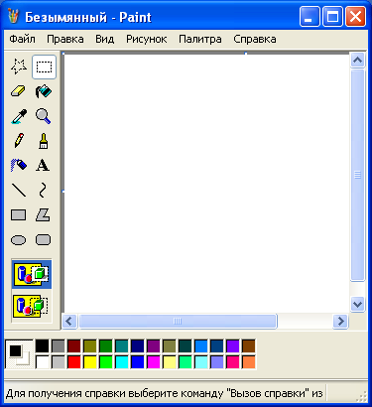

8.1.2. Многодокументный интерфейс (MDI)

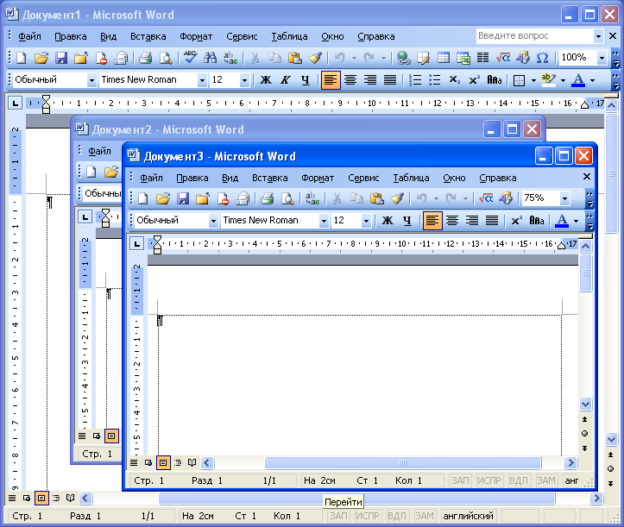

Рис.8.2. Пример интерфейса типа MDI

8.1.3. Интерфейс типа проводник

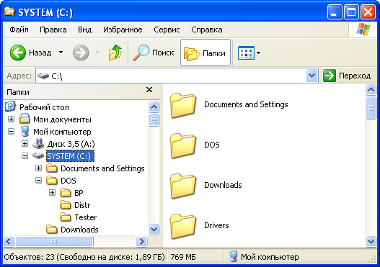

Рис.8.3. Интерфейс типа Проводник (Explorer)

8.2. Элементы пользовательского интерфейса

8.2.1. Меню

Пример проектирования меню:
File mnuFile
File/Open mnuFileOpen
File/Close mnuFileClose
Edit mnuEdit
Edit/Insert mnuEditInsert

8.2.2. Панели инструментов

Рис.8.4. Панель инструментов

8.2.3. Строка состояния

Рис.8.5. Строка состояния приложения

8.2.4. Диалоговые окна

Таблица 8.1. Метод и свойства класса OpenFileDialog
Метод или свойство | Описание
ShowDialog | Выводит диалоговое окно
MultiSelect | Определяет, можно ли в диалоговом окне выделить несколько файлов
ShowReadOnly | Определяет, будет ли в диалоговом окне отображаться флажок "только для чтения"
ReadOnlyCheked | Определяет, установлен ли в диалоговом окне флажок "только для чтения"
Filter | Определяет, какие типы файлов будут отображаться  в поле "Тип файлов:"
FilterIndex | Определяет фильтр, выбранный в диалоговом окне

Таблица 8.2. Метод и свойства класса SaveFileDialog
Метод или свойство | Описание
ShowDialog | Выводит диалоговое окно
CheckFileList | Определяет, существует ли файл, выделенный пользователем
FileName | Устанавливает в диалоговом окне имя файла, выбранного пользователем
Filter | Определяет, какие типы файлов будут отображаться  в поле "Тип файлов:"
FilterIndex | Определяет фильтр, выбранный в диалоговом окне

Таблица 8.3. Метод и свойства класса ColorDialog
Метод или свойство | Описание
ShowDialog | Выводит диалоговое окно
Color | Определяет цвет, выбранный пользователем
AllowFullOpen | Определяет, может ли пользователь добавлять  в диалоговое окно свои цвета
SolidColorOnly | Определяет, может ли пользователь применять цветовой спектр (размытые цвета)

Таблица 8.4. Метод и свойства класса FontDialog
Метод или свойство | Описание
ShowDialog | Выводит диалоговое окно
Color | Определяет цвет шрифта, выбранный пользователем
Font | Определяет шрифт, его начертание, размер и эффекты

Таблица 8.5. Метод и свойства класса PageSetupDialog
Метод или свойство | Описание
ShowDialog | Выводит диалоговое окно
Alloy/Margins | Определяет, можно ли выбирать размер полей
AllowOrientation | Определяет, можно ли выбирать ориентацию страницы
AllowPaper | Определяет, можно ли выбирать размер бумаги
Document | Определяет документ, для которого выбираются свойства страницы. Класс PrintDocument указывает документ, который будет отправлен на печать

Таблица 8.6. Метод и свойства класса PrintDialog
Метод или свойство | Описание
ShowDialog | Выводит диалоговое окно
AllowPrintToFile | Определяет, установлен ли флажок "Print to File"
AllowSelection | Определяет, доступна ли кнопка выбора "From ... To ... Page"
AllowSomePages | Определяет, доступна ли кнопка выбора "Pages"

Кроме указанных VB .Net предусматривает и другие диалоговые окна:
FolderBrowserDialog – отображает окно для просмотра и выбора директорий или создания новых;
PrintPreviewDialog – отображает документ в режиме предварительного просмотра (перед печатью).

8.3. Использование стандартных элементов управления

Таблица 8.7. Элементы управления с панели Toolbox
(http://msdn.microsoft.com/ru-ru/library/k50ex0x9)
(http://msdn.microsoft.com/ru-ru/library/3xdhey7w)
Название инструмента | Выполняемое им действие
Common Controls
Button (Кнопка) | Создает стандартную прямоугольную кнопку
CheckBox  (Флажок проверки) | Создает флажок
CheckedListBox  (Список с флажками) | Создает список элементов, рядом с которыми (слева) находятся флажки
ComboBox  (Раскрывающийся список) | Создает раскрывающееся поле со списком (поле со списком)
DateTimePicker | Вызов окна выбора даты и времени и их просмотра в заданном формате
DomainUpDown | Отображает текстовые строки, которые пользователь может просматривать и выделять
HScrollBar | Представляет стандартную горизонтальную полосу прокрут-ки Windows для перемещения по некоторому списку (тексту)
Label (Надпись) | Создает на форме надпись, которая не может быть изменена пользователем
LinkLabel (Ссылка) | Создает на форме гиперссылку
ListBox (Список) | Создает стандартный список для выбора элементов
ListView  (Список объектов) | Создает список элементов со значками наподобие проводника Windows
MaskedTextBox  (Текстовое поле с маской) | Создает текстовое поле с задаваемой маской (форматом ввода данных) для пользовательского ввода
MonthCalendar | Вызов окна выбора даты из календаря на месяц
NotifyIcon | Создает значок на панели задач для отображения хода длительного процесса, выполняемого в фоновом режиме и не имеющего иного пользовательского интерфейса
NumericUpDown | Создает комбинацию текстового поля и пары кнопок со стрелками для изменения числового значения
PictureBox  (Поле с рисунком) | Создает поле для отображения рисунков в формате BMP, GIF, JPEG, метафайлов и значков
ProgressBar  (Индикатор процесса) | Создает индикатор процесса для отображения хода выполнения длительных операций
RadioButton (Переключатель) | Создает переключатель для обеспечения взаимоисключающих вариантов выбора для пользователя
RichTextBox | Создает текстовое поле с расширенными возможностями отображения и форматирования
SoundPlayer | Позволяет легко включить звуки в приложения
Splitter | Позволяет пользователю изменять размер закрепленного элемента управления
TextBox (Текстовое поле) | Создает поле, в котором пользователь может набирать текст
ToolTip  (Всплывающая подсказка) | Отображение подсказки после задержки курсора мыши над каким-либо элементом управления
TrackBar | Перемещение по тексту большого объема или наглядная настройка числового параметра
TreeView (Дерево) | Создает иерархический список (с узлами, которые можно разворачивать и сворачивать), элементы которого имеют древовидную структуру
VScrollBar | Представляет стандартную вертикальную полосу прокрутки Window для перемещения по некоторому списку (тексту)
WebBrowser (Web-браузер) | Отображает Web-страницы на форме пользователя
Containers
FlowLayoutPanel | Создает область, в которой содержимое динамически отображается вертикально или горизонтально
GroupBox (Рамка) | Создает на форме рамку для группирования нескольких элементов управления по смыслу
Panel (Панель) | Создает прямоугольный блок, на котором могут размещаться другие элементы, связанные по смыслу, с возможностью прокрутки
SplitContainer | Позволяет пользователю изменять размер закрепленного элемента управления
TabControl (Вкладки) | Создание вкладок на форме для размещения других элементов управления
TableLayoutPanel | Создает область, в которой содержимое динамически отображается в таблице (состоящей из строк и столбцов)
Menus & Toolbars
ContextMenuStrip | Создает контекстное меню, содержащее наиболее часто используемых команд, применимых к выделенному объекту
MenuStrip | Создает систему меню для формы во время выполнения.
StatusStrip | Создает строку состояния формы для отображения сведений о состоянии элемента управления, на котором находится фокус
ToolStrip | Создает пользовательские панели инструментов и меню  в приложениях Windows Forms
ToolStripContainer | Создает области с обеих сторон формы для прикрепления, нависания и упорядочения элементов управления ToolStrip, а также центральную область ToolStripContentPanel  для традиционных элементов управления
ToolStripProgressBar | Графическое отображение процесса выполнения действия. Элемент управления ToolStripProgressBar обычно хранится в StatusStrip
ToolStripStatusLabel | Представляет панель элемента управления StatusStrip
Data
DataSet | Добавление экземпляра типизированного или нетипизированного набора данных в форму или компонент
DataGrid | Отображает данные из набора данных в виде таблицы, позволяет обновлять источник данных
DataGridView  (Таблица данных) | Предоставляет гибкую расширяемую систему для отображения и редактирования табличной информации  из файла базы данных
BindingSource | Инкапсуляция источника данных; компонент позволяет упростить процесс привязки элемента управления к базовому источнику данных
BindingNavigator | Представляет пользовательский интерфейс для перехода и управления элементами управления, привязанными к данным
ReportViewer
Components
BackgroundWorker | Обеспечивает работу формы или элемента управления  в асинхронном режиме
DirectoryEntry
DirectorySearcher
ErrorProvider | Отображает сведения об ошибке для пользователя в фоновом режиме
EventLog
FileSystemWatcher
HelpProvider | Связывает справочный HTML-файл с приложением Windows
ImageList | Отображает рисунки на других элементах управления
MessageQueue
PerformanceCounter
Process
SerialPort
ServiceController
Timer (Таймер) | Вызывает событие через определенные интервалы
Printing
PageSetupDialog | Задает параметры страницы для печати в стандартном диалоговом окне
PrintDialog | Определяет принтер, страницы на печать и другие параметры печати
PrintDocument | Задает свойства, описывающие материал на печать, и печатает документ в приложениях Windows
PrintPreviewControl | Служит для создания собственного компонента или диалогового окна PrintPreview взамен стандартного
PrintPreviewDialog | Отображает документ в том виде, как он будет выглядеть  при печати
Dialogs
ColorDialog | Предоставляет стандартное диалоговое окно для выбора цветов из палитры, а также для добавления в нее дополнительных цветов
FileDialog | Обеспечивает основную функциональность диалоговых окон файлов
FolderBrowserDialog | Отображает диалоговое окно для просмотра и выбора существующих папок и создания новых
FontDialog | Предоставляет диалоговое окно для выбора шрифтов, установленных в системе на текущий момент
OpenFileDialog | Предоставляет диалоговое окно для открытия файлов
SaveFileDialog | Предоставляет диалоговое окно для сохранения файлов
CrystalReports
CrystalReportViewer
ReportDocument

Таблица 8.8. Рекомендуемые префиксы для имен наиболее распространенных объектов
Объект | Префикс |  | Объект | Префикс |  | Объект | Префикс
Button | btn |  | CheckedListBox |  |  | Panel | pnl
CheckBox | chk |  | ContextMenuStrip |  |  | ProgressBar
ComboBox | cmb |  | DateTimePicker |  |  | RichTextBox
DataGrid | dat |  | DataGridView |  |  | Splitter
Form | frm |  | GroupBox | grp |  | StatusStrip
Label | lbl |  | HScrollBar |  |  | TabControl | tab
ListBox | lst |  | ImageList | img |  | Timer | tmr
MenuStrip | mnu |  | LinkLabel | lnk |  | ToolStrip
PictureBox | pic |  | ListView |  |  | ToolTip
RadioButton | rad |  | MaskedTextBox |  |  | TrackBar
TextВox | txt |  | MonthCalendar |  |  | TreeView
 |  |  | NotifyIcon |  |  | VScrollBar
 |  |  | NumericUpDown |  |  | WebBrowser

